**Apuntes Alejandro Alvarez Rosales**

El video nos invita a analizar la composición de un computador

Para crear un compilador se necesita lenguaje máquina

HTML y JS se basan en compiladores

Se corre el compilador en un CPU simulado para ver su rendimiento y de ser necesario se hacen correcciones

Como no simula el diseño si no las funciones en sí es una simulación mucho más rápida

Un compilador es muy complejo por que usa muchas técnicas y recursos tecnológicos

Algebra lineal y otras teorías matemáticas

teoría de la probabilidad

Se usan muchos algoritmos como el de ubicación de

autómatas finitos

técnicas de escaneo de texto

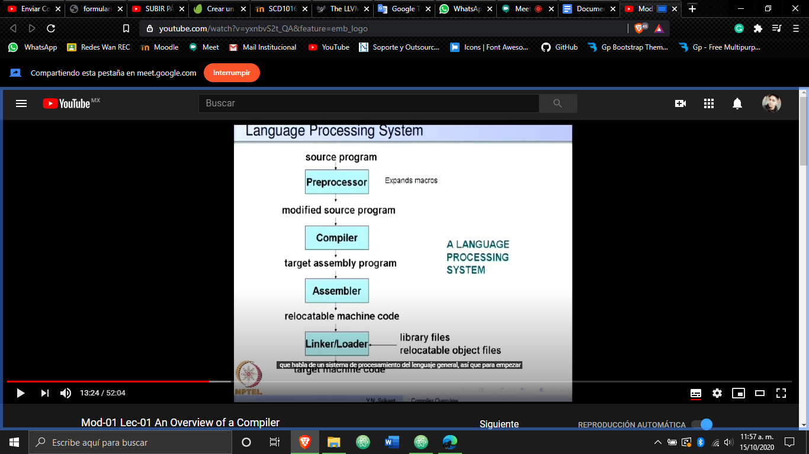

Fases del compilador

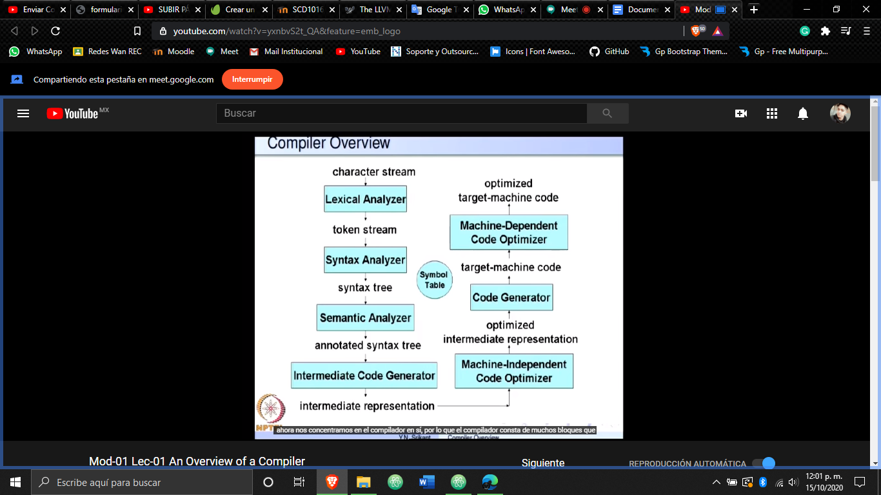

El analizador léxico analiza el alfabeto de cada uno de los caracteres que componen el código

El intérprete es solo un 50 %

El analizador léxico toma el código fuente y lo descompone en tokens y operadores

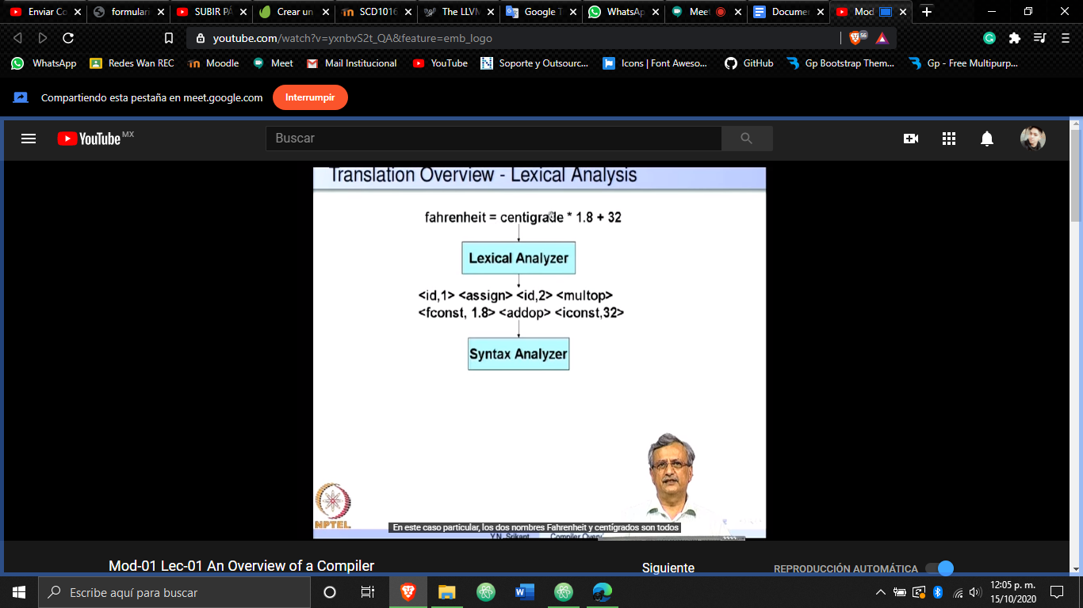

El analizador léxico toma el código fuente y lo descompone en tokens clasificándolos a cada uno con identificadores , operadores y constantes para posteriormente ser analizados por el analizador Semántico

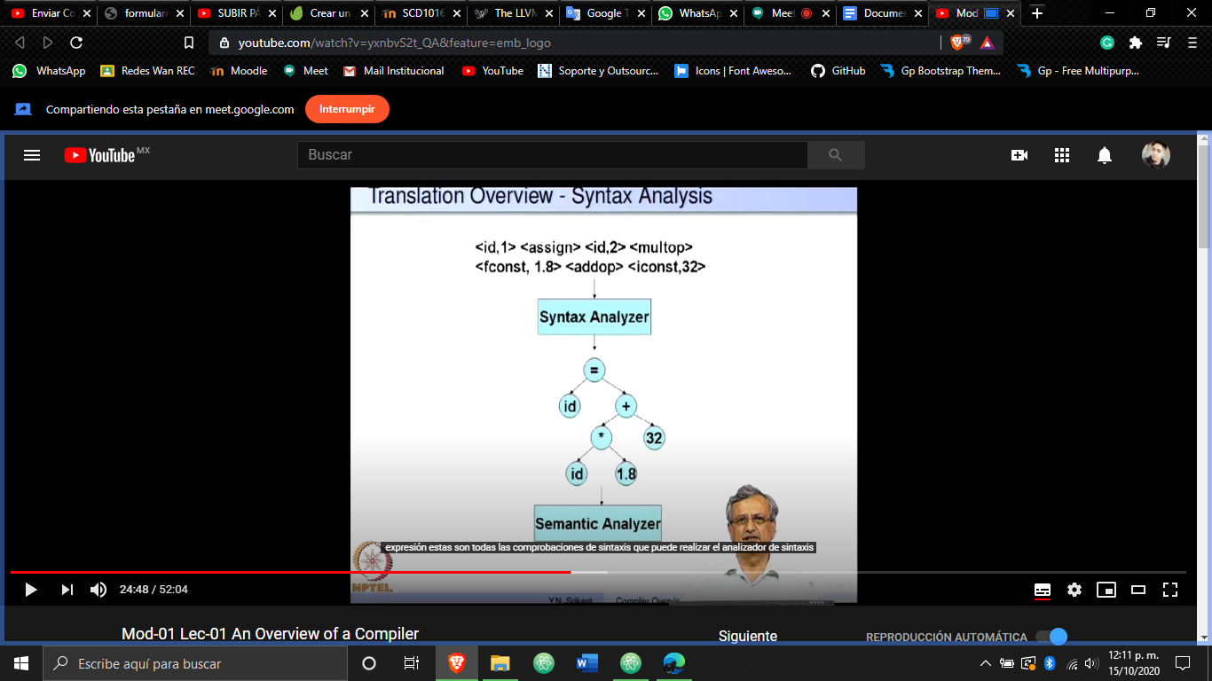

El analizador semántico lo que hace es seleccionar todo en las familias que le corresponden (Alfabetos) y simplifica el código mediante un árbol sintáctico.

<https://docs.google.com/document/d/1h5NLD3YNCek_4SZ62fgXHsKweIPt02XYSswZdy0uWGY/edit>

Video 2

En este video se habla sobre los analizadores Léxicos.

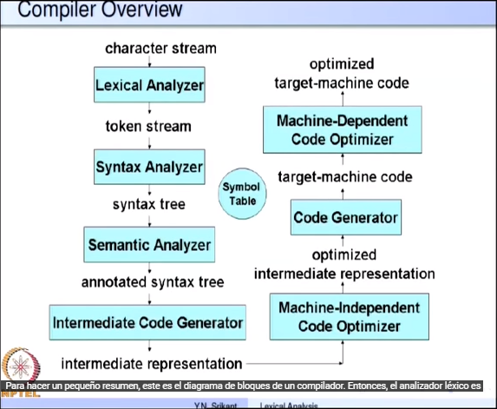

Analizador lexico analiza la lista de tokens , analiza el flujo de tokens linea por linea.

Un **analizador léxico** o **analizador** lexicográfico (en inglés scanner) es la primera fase de un compilador, consistente en un programa que recibe como entrada el código fuente de otro programa (secuencia de caracteres) y produce una salida compuesta de tokens (componentes léxicos) o símbolos.

El analizador léxico se encarga de desfragmentar esa cadena de caracteres que nosotros conocemos como lenguaje de alto nivel (palabras reservadas) y lo transforma en una cadena de tokens que son más fácilmente interpretados por las siguientes fases del compilador.

Entre las otras funciones que tiene un analizador léxico están la de eliminar (depurar) los comentarios y espacios en blanco del código fuente, por eso cada lenguaje de programación tiene su manera de identificar sus comentarios ya sea // o <!-- -- > /**/ y la lista sigue, estas prácticas a parte de no entorpecer nuestro código nos sirven para indicarle al compilador que no se trata de código fuente si no de comentarios los cuales no vale la pena transformar en Tokens, todo lo demás que no sean comentarios o espacios en blanco serán transformados , como por ejemplo paréntesis , comas , operadores y demás signos de puntuación.

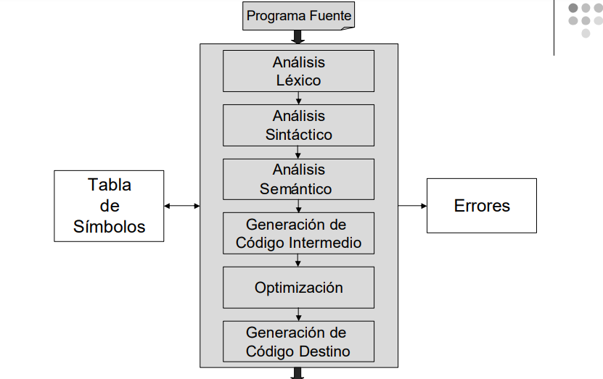

Para nosotros es relativamente fácil comprender una serie de símbolos que llamaremos letras, palabras, notas, operadores etc, sin embargo para nuestro compilador es necesaria una serie de métodos para que aprenda a relacionar estos alfabetos entre sí de la manera “Correcta”

## **Análisis de arriba hacia abajo usando gramáticas LL**

* El análisis de arriba hacia abajo mediante el análisis predictivo, rastrea la derivación más a la izquierda de la cadena mientras se construye el árbol de análisis.
* Comienza desde el símbolo de inicio de la gramática y "predice" la siguiente producción utilizada en la derivación.
* Dicha "predicción" es ayudada por tablas de análisis (construidas fuera de línea).
* La siguiente producción que se utilizará en la derivación se determina utilizando el siguiente símbolo de entrada para buscar la tabla de análisis (símbolo de anticipación).
* Poner restricciones en la gramática asegura que ningún espacio en la tabla de análisis contenga más de una producción.
* En el momento de la construcción de la tabla de análisis, si dos producciones se vuelven elegibles para colocarse en el mismo espacio de la tabla de análisis, la gramática se declara no apta para predicciones.

## **Gramáticas fuertes de LL (k)**

* Sea la gramática dada G.
* La entrada se amplía con k símbolos, $\$^{k}, k$ es el avance de la gramática.
* Introducir un nuevo no terminal $S'$, y una producción, $S'→S\$^{k}$, donde $S$ es el símbolo de inicio de la gramática dada.
* Considere solo las derivaciones más a la izquierda y asuma que la gramática no tiene símbolos inútiles.
* Una producción $A→α$ en G se llama fuerte $LL(k)$ producción, si en G.

$S'⇒$ $wAγ⇒wαγ⇒$ $wzy$

$S'⇒$ $w'Aδ⇒w'βδ⇒$ $w'zy$

$|Z|=k, z ϵ Σ$* *

* *

*, $w$ y $w' ϵ Σ$*, entonces $α=β$

* Una gramática (no terminal) es fuerte $LL(k)$ si todas sus producciones son fuertes $LL(k)$.
* Fuerte $LL(k)$ Las gramáticas no permiten que se utilicen diferentes producciones del mismo no terminal incluso en dos derivaciones diferentes, si los primeros k símbolos de las cadenas producidas por $αγ$ y $βδ$ son las mismas.

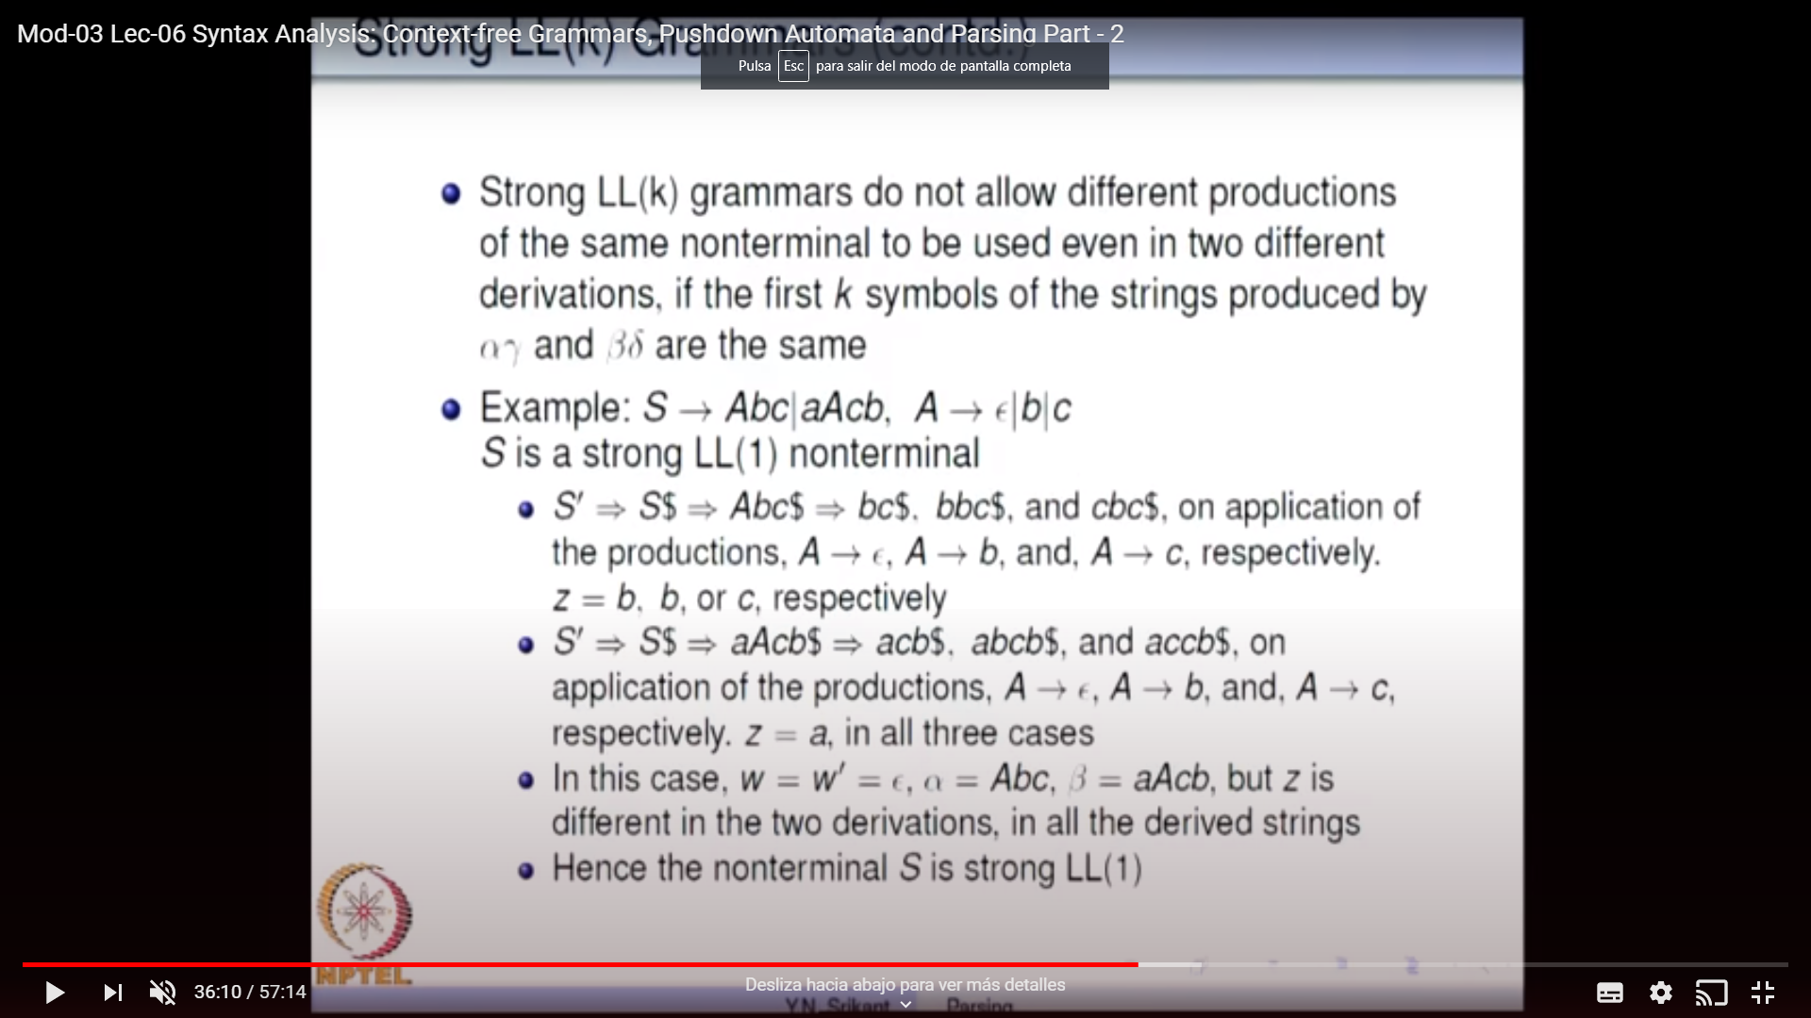

A is not strong $LL(1)$

$S'⇒$ $Abc\$⇒$\**b $c\$, w=ϵ, z=b, α=ϵ (A→ϵ)$*

$S'⇒$ $Acb\$⇒$\**b $bc\$, w'=ϵ, z=b, β=b (A→b)$*

Aunque los lookaheads son los mismos $(z=b), α≠β$, y por tanto, la gramática no es fuerte $LL(1)$.

A is not strong $LL(2)$

$S'⇒$ $Abc\$⇒$\**bc $\$, w=ϵ, z=bc, α=ϵ (A→ϵ)$*

$S'⇒$ $aAcb\$⇒a$\**bc $b\$, w'=a, z=bc, β=b (A→b)$*

Aunque los lookaheads son los mismos $(z=bc), α≠β,$ y por tanto, la gramática no es fuerte $LL(2)$.

## **Eliminación de los símbolos inútiles**

Now we study the grammar transformations, elimination of useless symbols, elimination of left recursion and left factoring

* Given a grammar $G=(N, T, P, S)$, a non-terminal X is useful if $S⇒$ $α X β⇒w$* , where, $w ϵ T$

*

Otherwise, X is useless

* Two conditions have to be met to ensure that X is useful

1. $X⇒$ $w, w ϵ T$** (X derives some terminal string)
2. $S⇒$ $α X β$* (X occurs in some string derivable from S)

## **Condiciones LL (1)**

* Sea G una gramática libre de contexto
* G es LL (1) si para cada par de producciones $A→α$ y $A→β$, la siguiente condición se cumple.
* dirsymb $(α)∩$ dirsymb $(β) =0$, where

dirsymb $(γ)=$ if $(ε ϵ$ first $(γ))$ then $(($ first $(γ)-\{ε\})∪$ follow $(A))$ else first $(γ) (γ$ stands for $α$ or $β$)

* dirsymb significa "conjunto de símbolos de dirección"
* Una formulación equivalente (como en el libro de ALSU) es como abajo
* first $(α$, follow $(A))∩$ first $(β$, follow $(A))=0$
* Construcción de la tabla de análisis sintáctico LL (1)

para cada producción $A→α$

para cada símbolo $s ϵ dirsymb (α)$

/* s puede ser un símbolo de terminal o $ */

add $A→α$ to $LLPT [A.s]$

Hacer que cada entrada indefinida de LLPT sea un error

para cada producción $A→α$

para cada símbolo de terminal a $ϵ$ first $(α)$

add $A→α$ to $LLPT [A, a]$

if $ε ϵ$ first $(α)\{$

para cada símbolo de terminal b $ϵ$ follow $(A)$

add $A→α$ to $LLPT [A, b]$

if $ $ϵ$ follow (A)

add $A→α$ to $LLPT [A, \$]$

}

Hacer que cada entrada indefinida de LLPT sea un error

* Una vez completada la construcción de la tabla LL (1) (siguiendo cualquiera de los dos métodos), si algún espacio en la tabla LL (1) tiene dos o más producciones, entonces la gramática NO es LL (1)

## **Análisis de Descenso Recursivo**

* Estrategia de análisis de arriba hacia abajo.
* Una función / procedimiento para cada no terminal.
* Las funciones se llaman entre sí de forma recursiva, según la gramática.
* La pila de recursividad maneja las tareas de la pila del analizador LL (1).
* LL (1) condiciones que deben cumplirse para la gramática.
* Se puede generar automáticamente a partir de la gramática.
* La codificación manual también es fácil.
* La recuperación de errores es superior.

## Generación Automática de Analizadores de RD

* El esquema se basa en la estructura de las producciones..
* La gramática debe satisfacer las condiciones LL (1).
* La función get_token() obtiene el siguiente token del analizador léxico y lo coloca en el token de variable global.
* La función error () imprime un mensaje de error adecuado.
* En la siguiente diapositiva, para cada componente gramatical, se muestra el código que se debe generar.

## **Análisis de Mayús-Reducir**

* **Mango:** Mango de una forma de oración correcta $γ$, es una producción $A→β$ y un puesto en $γ$, donde la cadena $β$ puede ser encontrado y reemplazado por A, para producir la forma oracional derecha anterior en una derivación más a la derecha de $γ$.

Es decir, si $S{⇒^{*}}_{rm} αAw⇒_{rm} αβw,$ entonces $A→β$ en la posición siguiente $α$ es un mango de $αβw$.

* Un asa siempre aparecerá en la parte superior de la pila, nunca sumergida dentro de la pila.
* En el análisis sintáctico S-R, ubicamos el mango y lo reducimos por el LHS de la producción repetidamente, para llegar al símbolo de inicio.
* Estas reducciones, de hecho, trazan una derivación más a la derecha de la oración a la inversa. Este proceso se llama poda de mango.
* LR-Parsing es un método de análisis sintáctico con reducción de cambios.

## **Algoritmo de análisis Shift-Reduce**

* ¿Cómo ubicamos un identificador en una forma de oración correcta?
* Un analizador LR usa un DFA para detectar la condición de que ahora hay un identificador en la pila.
* ¿Qué producción utilizar, en caso de que haya más de una con el mismo RHS?
* Un analizador LR utiliza una tabla de análisis similar a una tabla de análisis LL, para elegir la producción.
* Se usa una pila para implementar un analizador S-R, el analizador tiene cuatro acciones:

1. **cambio:** el siguiente símbolo de entrada se desplaza a la parte superior de la pila.
2. **reducir:** el extremo derecho del asa es la parte superior de la pila; ubica el extremo izquierdo del mango dentro de la pila y reemplaza el mango por el LHS de una producción adecuada.
3. **aceptar:** anuncia la finalización exitosa del análisis.
4. **error:** error de sintaxis, se llama a la rutina de recuperación de errores.

Análisis Sintáctico

## **Gramáticas LR**

* Considere una derivación más a la derecha:

$S{⇒^{*}}_{rm}ϕBt⇒_{rm}ϕβt$,

donde la producción B $→β$ ha sido aplicada.

* Se dice que una gramática es LR (k), si para cualquier cadena de entrada dada, en cada paso de cualquier derivación del extremo derecho, el identificador $β$ se puede detectar examinando la cuerda $ϕβ$ y escaneando como máximo k símbolos de la cadena de entrada no utilizada.

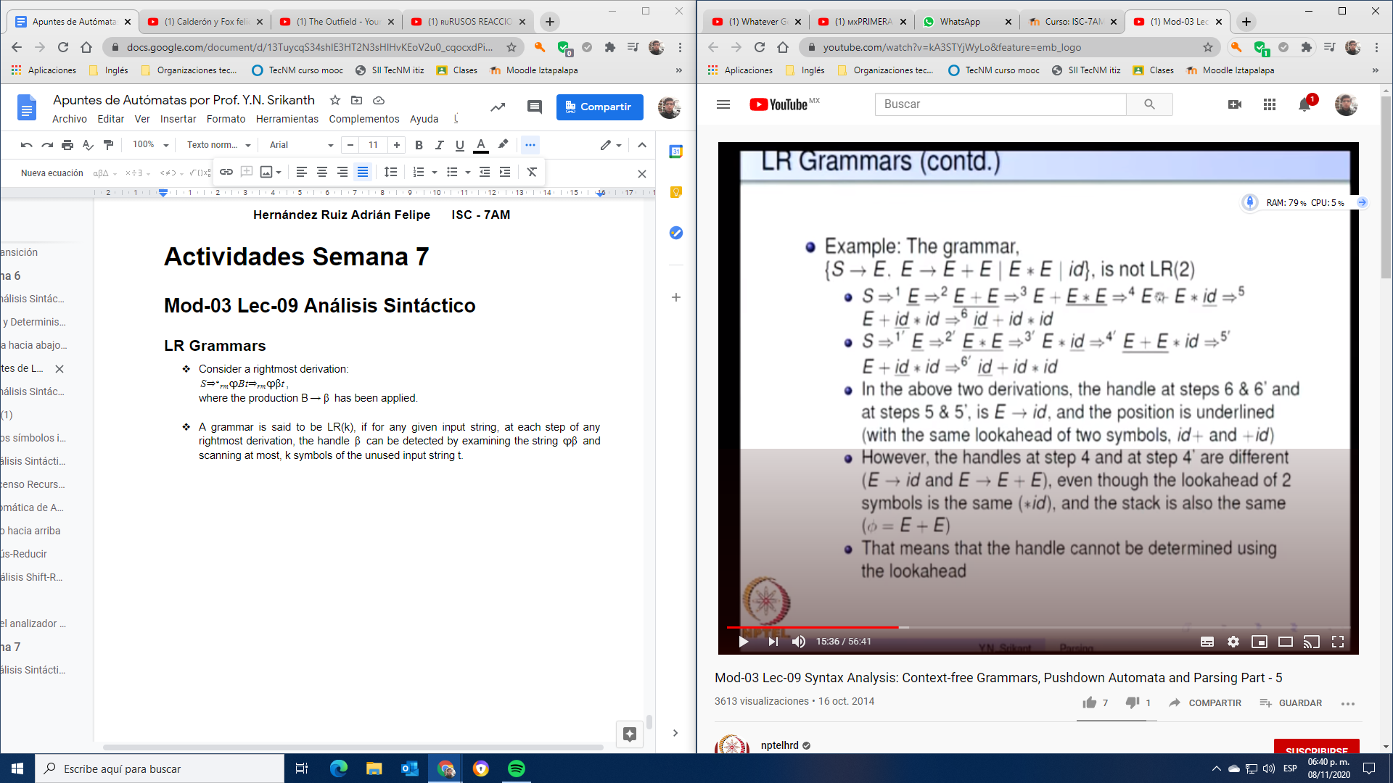

* En las dos derivaciones anteriores, la manija en los pasos 6 y 6 'y en los pasos 5 y 5' es $E→id$, y la posición está subrayada (con la misma anticipación de dos símbolos, id + y + id).
* Sin embargo, las manijas en el paso 4 y en el paso 4 'son diferentes ( $E→id$ y $E→E+E$), aunque la anticipación de 2 símbolos es la misma ($*id$), y la pila también es la misma ($ϕ=E+E$).
* Eso significa que el identificador no se puede determinar mediante la búsqueda anticipada.
* Un prefijo variable de una forma de oración $ϕβt$, dónde $β$ denota el identificador, es cualquier prefijo de $ϕβ$. Un prefijo viable no puede contener símbolos a la derecha del identificador.
* Siempre es posible agregar símbolos terminales apropiados al final de un prefijo viable para obtener una forma de oración correcta.
* Los prefijos viables caracterizan los prefijos de formas oracionales que pueden aparecer en la pila de un analizador LR.
* **Teorema:** El conjunto de todos los prefijos viables de todas las formas oracionales correctas de una gramática es un lenguaje regular.
* El DFA de este lenguaje normal puede detectar identificadores durante el análisis LR.
* Cuando este DFA alcanza un "estado de reducción", el prefijo viable correspondiente no puede crecer más y, por lo tanto, indica una reducción.
* Este DFA puede ser construido por el compilador usando la gramática.
* Todos los analizadores LR tienen un DFA incorporado.
* Construimos una gramática aumentada para la que construimos el DFA.
* Si S es el símbolo de inicio de G, entonces G ’contiene todas las producciones de G y también una nueva producción $S'→S$.
* Esto permite que el analizador se detenga tan pronto como aparezca S' en la pila.

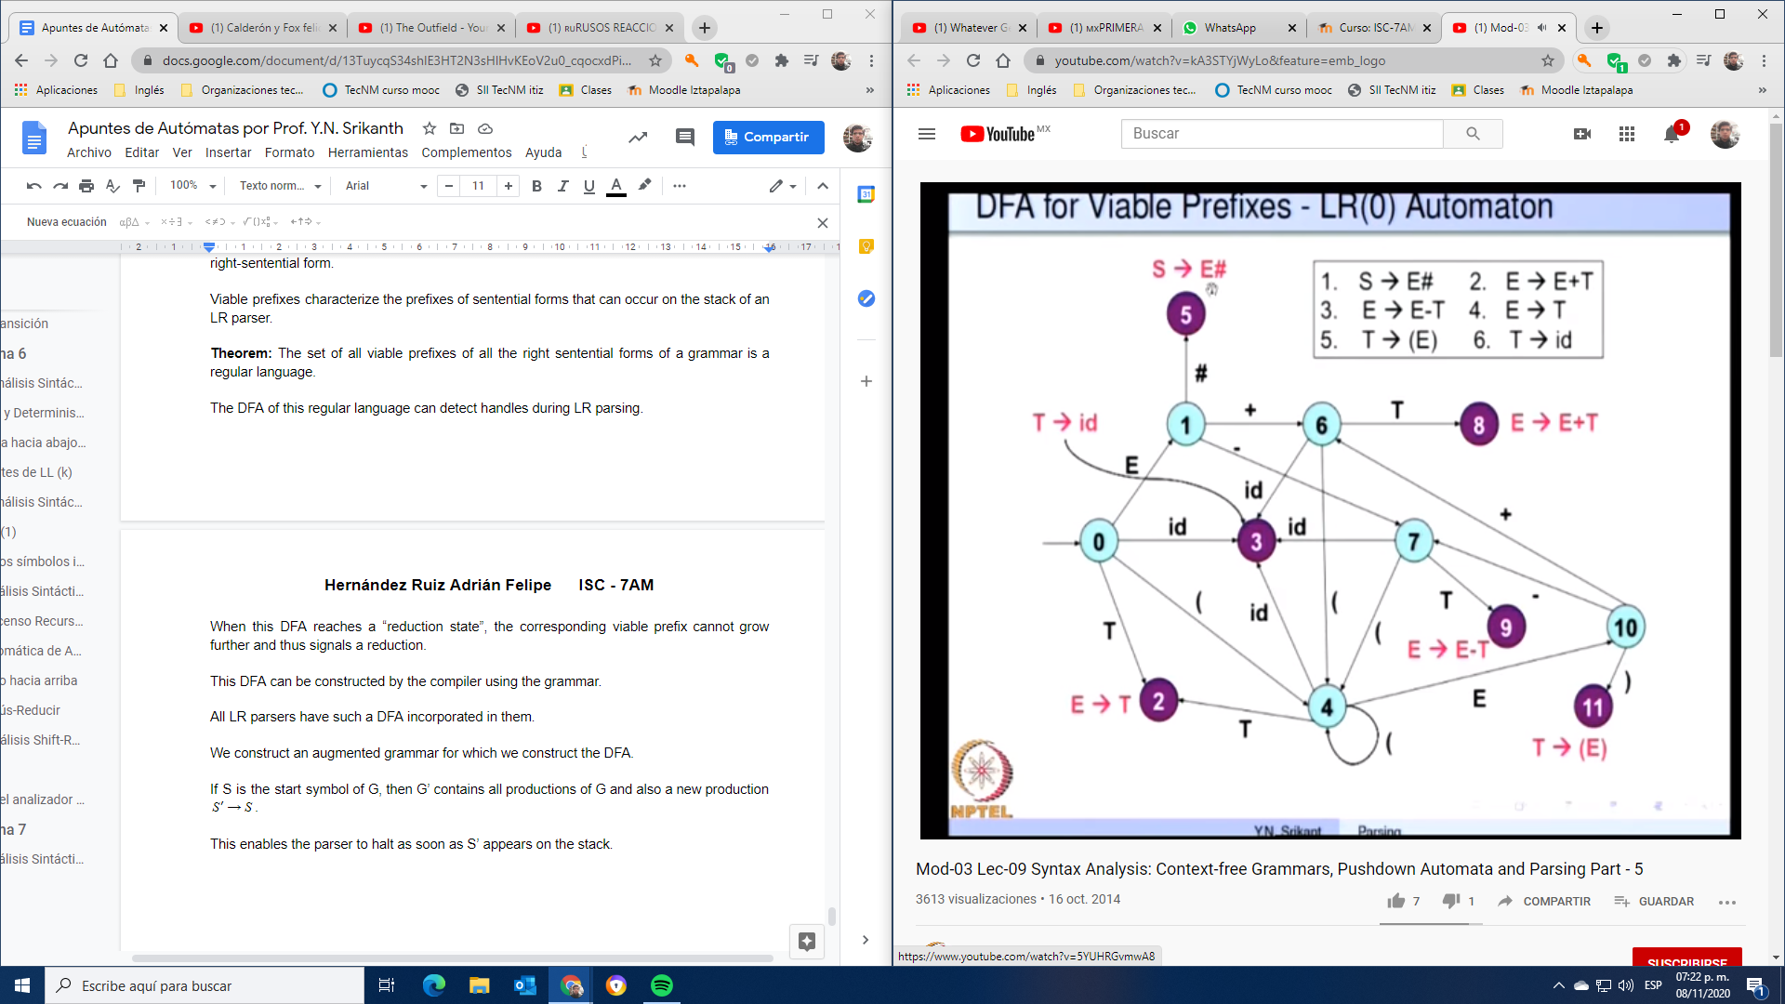

## **Elementos y estados válidos de LR (0) DFA**

* Un ítem indica cuánta producción ya se ha visto y cuánto queda por ver.
* $[E→E-T]$ indica que ya hemos visto una cadena derivable de “E-” y que esperamos ver a continuación, una cadena derivable de T.
* Cada estado de un DFA LR (0) contiene sólo aquellos elementos que son válidos para el mismo conjunto de prefijos viables.
* Todos los elementos del estado 7 son válidos para los prefijos viables "E-" y "E -" (y muchos más).
* Todos los elementos del estado 4 son válidos para el prefijo viable "(" (y muchos más).
* De hecho, el conjunto de todos los prefijos viables para los que los elementos en un estado s son válidos es el conjunto de cadenas que pueden llevarnos del estado 0 (inicial) al estado s.
* Construir el DFA LR (0) usando conjuntos de elementos es muy simple.

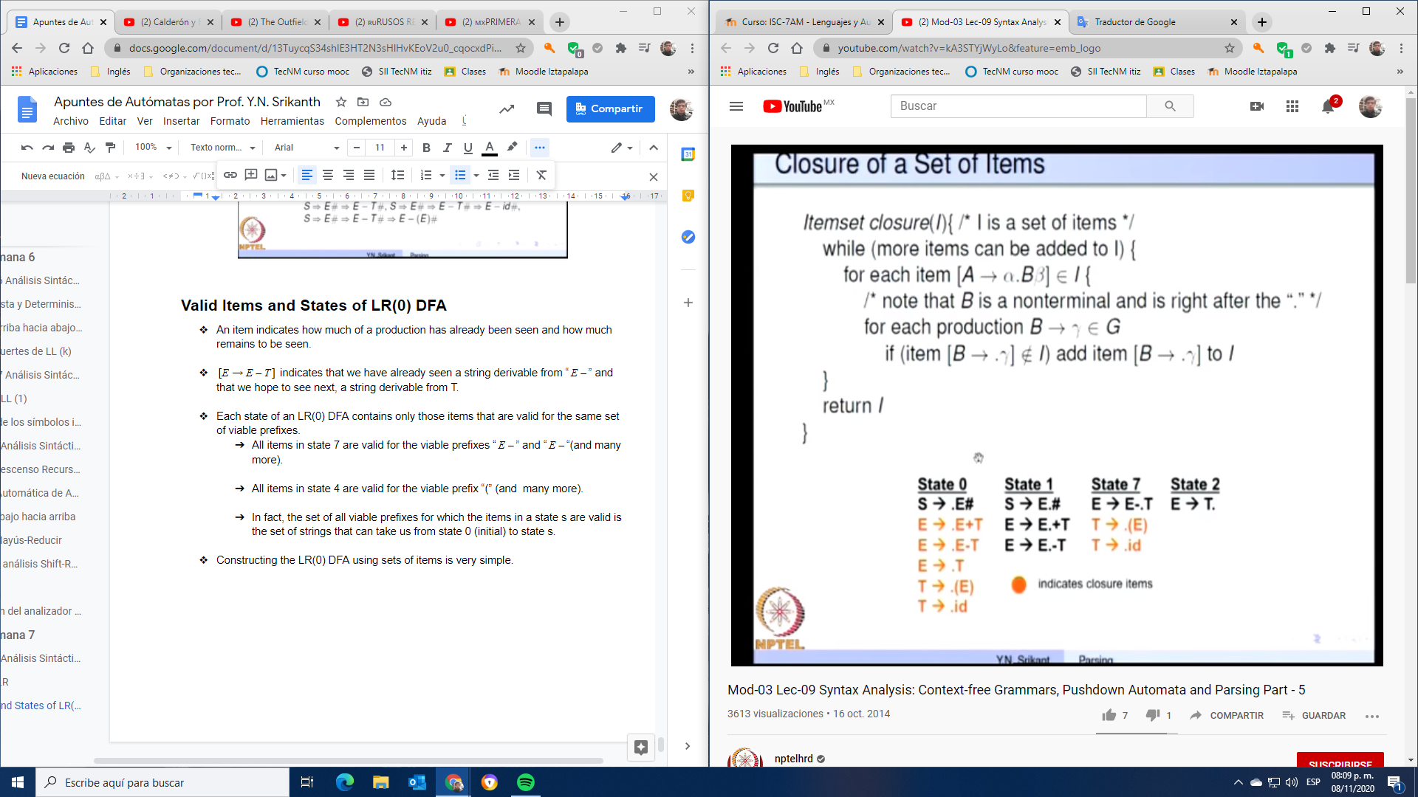

* Si un artículo $[A→α,Bδ]$ está en un estado (es decir, el conjunto de elementos I), entonces, en algún momento en el futuro, esperamos ver en la entrada a, una cadena derivable de B $δ$.
* Esto implica una cadena derivable de B también.
* Por lo tanto, agregamos un elemento $[B→β]$ de B, al estado (es decir, conjunto de elementos I).
* Si I es el conjunto de elementos válido para un prefijo viable $γ$
* Todos los elementos del cierre (I) también son válidos para $γ$
* GOTO (I, X) son los elementos del conjunto válidos para el prefijo viable $γ$ X.
* Si $[A→α,Bδ]$ (en el conjunto de elementos I) es válido para el prefijo viable $ϕα$, y $B→β$ es una producción, tenemos $S⇒^{*} ϕAt⇒ϕαBδt⇒^{*}ϕαBxt⇒ϕαβxt$ demostrando que el artículo $[B→β]$ (En el cierre de I) es válido para $ϕα$.

La derivación anterior también muestra que el artículo $[A→αBδ]$ en GOTO (I, B) es válido para el prefijo viable $ϕαB$

# **Análisis Sintáctico**

## **Analizadores SLR (1)**

* Si la gramática no es LR (0), intentamos resolver los conflictos en los estados usando un símbolo de anticipación.
* Ejemplo: la expresión gramática que no es LR (0) El estado que contiene los elementos $[T→F]$ y $[T→F.*T]$ tiene conflictos S-R.
* Considere la reducción de artículos $[T→F]$ y los símbolos en FOLLOW (T).
* FOLLOW (T) = {+,), $}, y reducción por $T→F$ se puede realizar al ver uno de estos símbolos en la entrada (mirar hacia adelante), ya que el cambio requiere ver $*$ en la entrada.
* Recuerde de la definición de FOLLOW (T) que los símbolos en FOLLOW (T) son los únicos símbolos que pueden seguir legalmente a T en cualquier forma de oración, y por lo tanto, la reducción por $T→F$ cuando se ve uno de estos símbolos, es correcto.
* Si los conflictos S-R se pueden resolver usando el conjunto FOLLOW, se dice que la gramática es SLR (1).

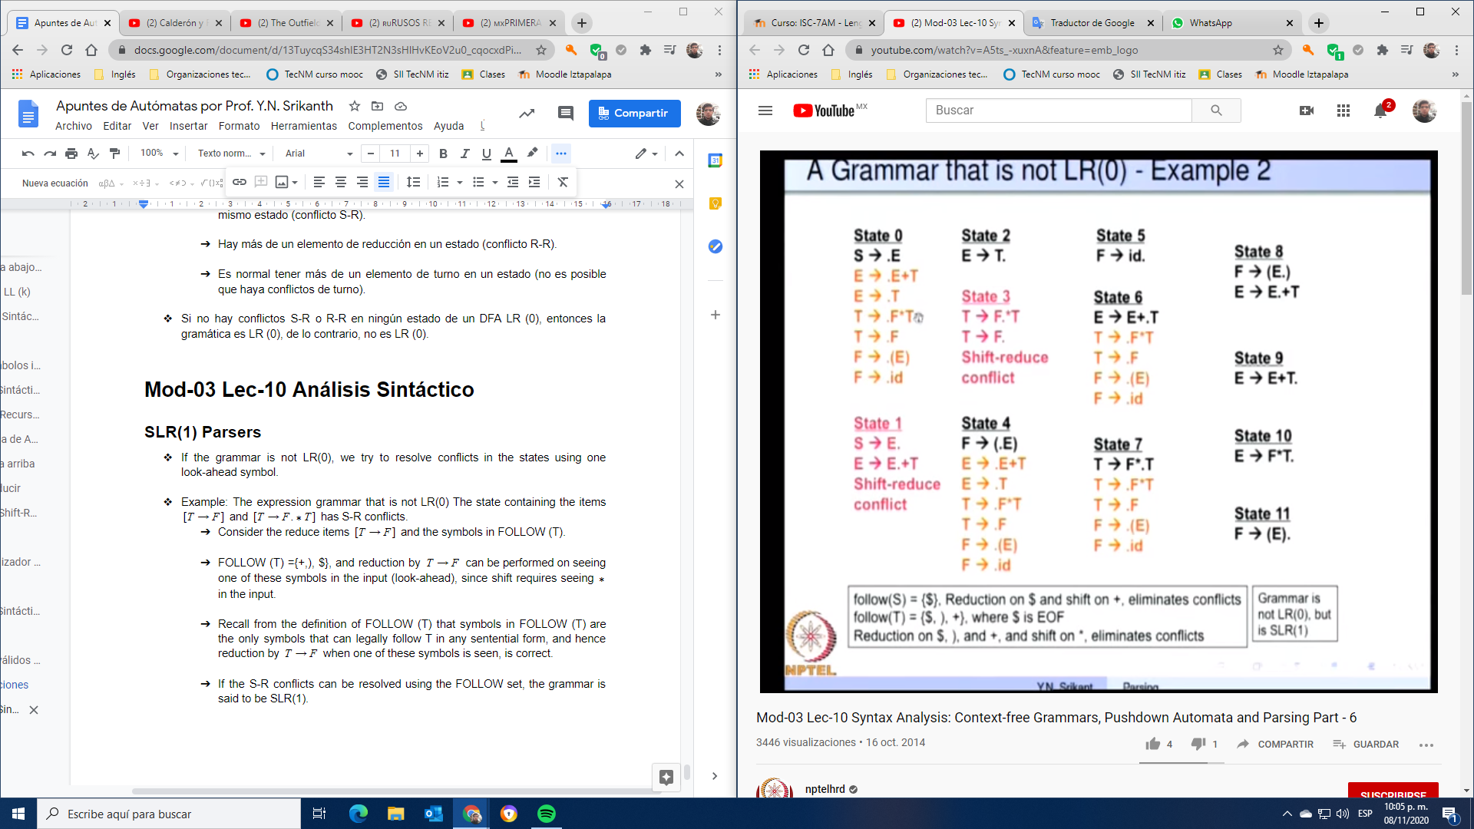

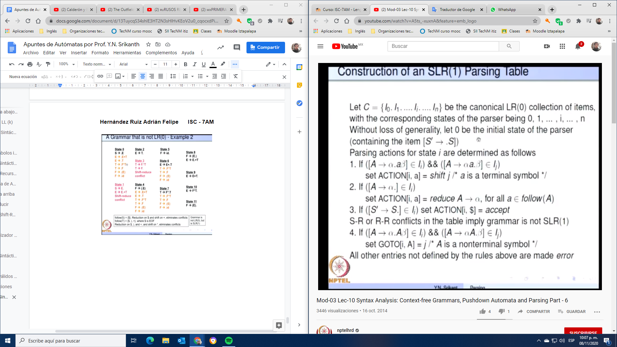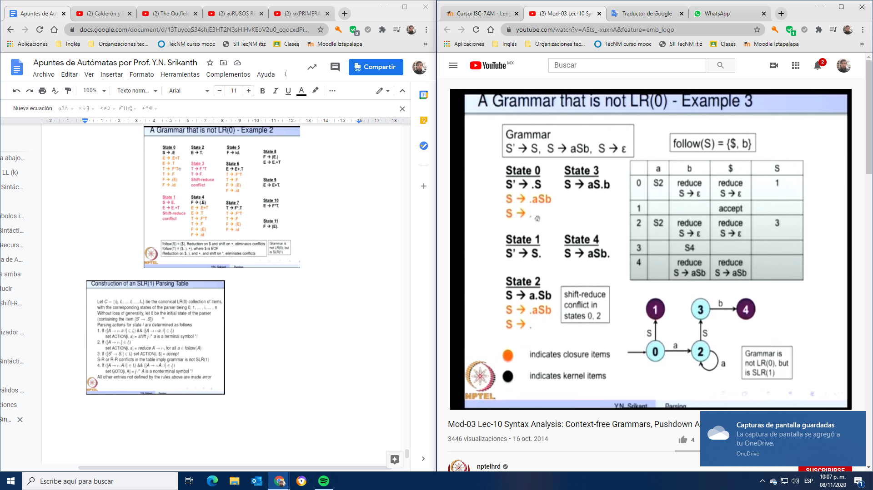

## **El problema con los analizadores SLR (1)**

* El proceso de construcción del analizador SLR (1) no recuerda suficiente contexto izquierdo para resolver conflictos.
* En la gramática “ $L=R$” (diapositiva anterior), el símbolo ‘=’ entró en follow (R) debido a la siguiente derivación:

$S'⇒S⇒L=R⇒L=L⇒L=id⇒*$ R = $id⇒$…

* La producción utilizada es $L→*R$
* La siguiente derivación más a la derecha en reversa no existe (y por lo tanto la reducción por $R→L$ en ‘=’ en el estado 2 es ilegal). $id=id⇐L=id⇐R=id$…
* Generalización del ejemplo anterior
* En algunas situaciones, cuando aparece un estado i en la parte superior de la pila, un prefijo viable $βα$ puede estar en la pila de modo que $βA$ no puede ir seguido de "a" en ninguna forma de oración correcta.
* Así, la reducción por $A→α$ sería inválida en 'a'.
* En el ejemplo anterior, $β=ϵ,α=L$, y $A=R$; L no se puede reducir a R en "=", ya que conduciría a la secuencia de derivación ilegal anterior.

## **LEX and YACC**

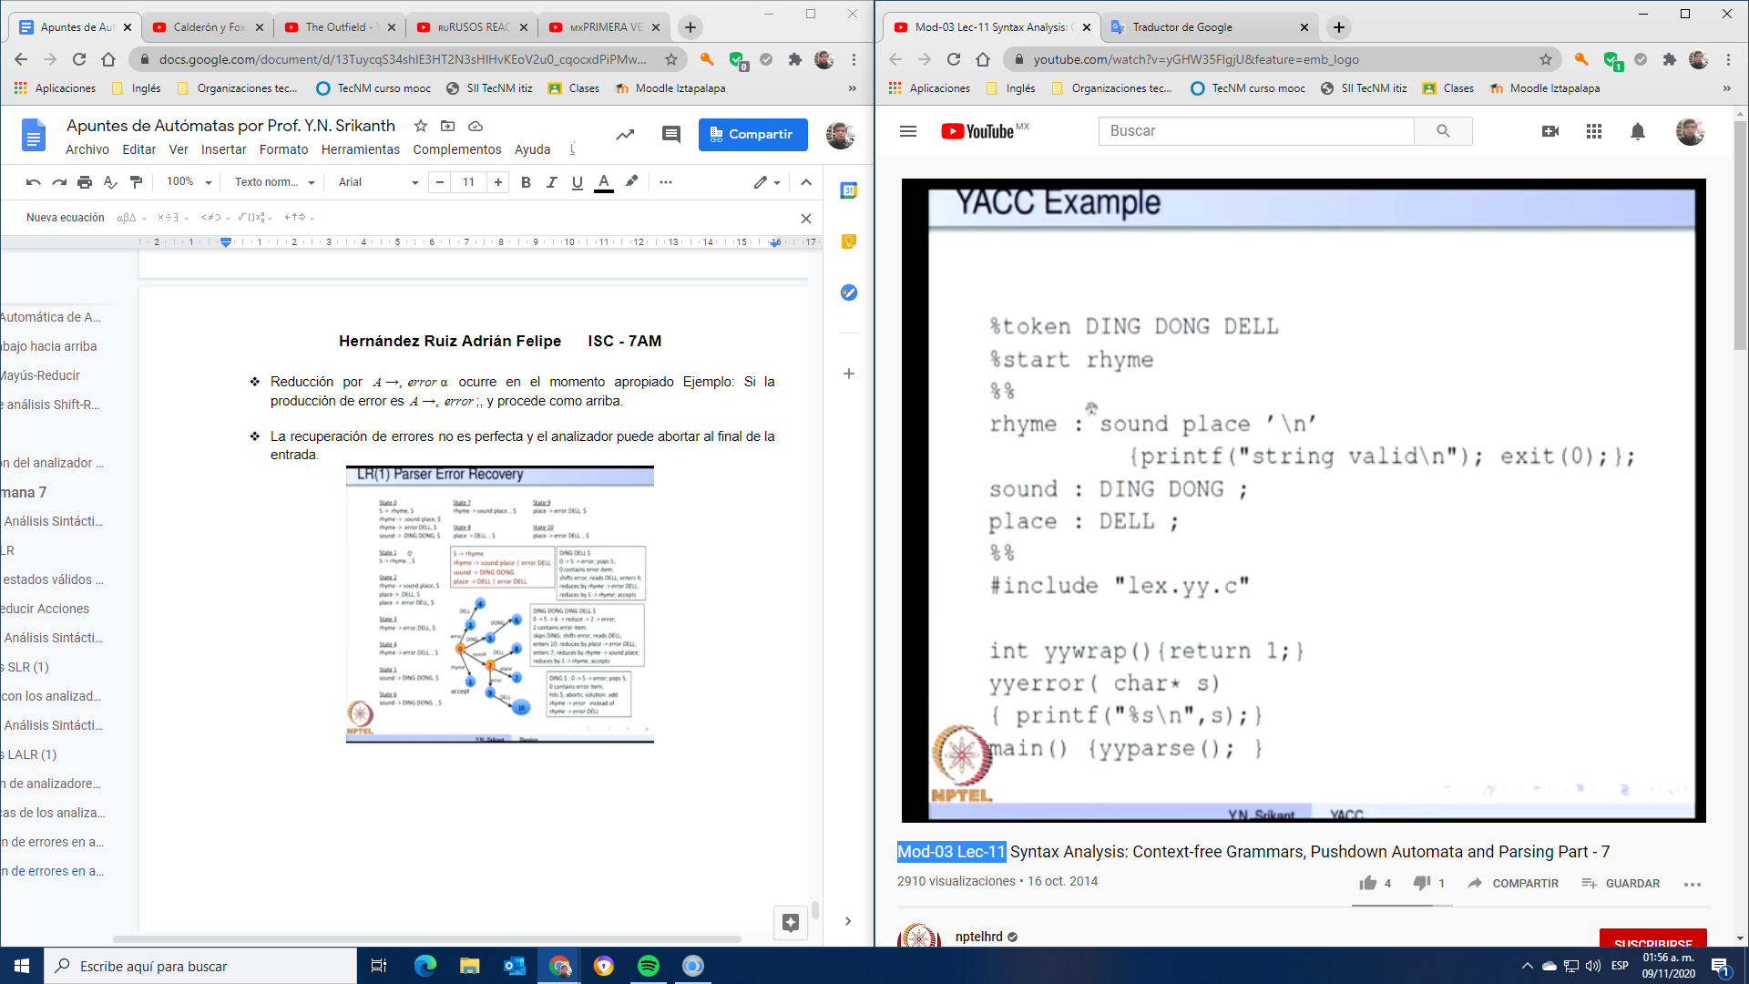 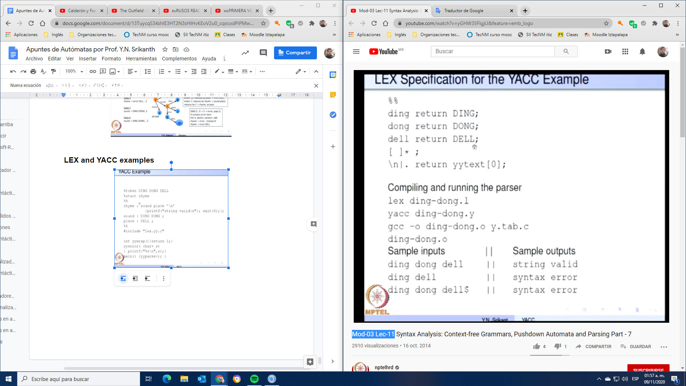

### **Forma de un archivo YACC**

* YACC tiene un lenguaje para describir gramáticas libres de contexto.
* Genera un analizador LALR (1) para el CFG descrito.
* Forma de un programa YACC

%{declaraciones - opcional

%}

%%

reglas - obligatorio

%%

programas - opcional

* YACC utiliza el analizador léxico generado por LEX para hacer coincidir los símbolos terminales del CFG.
* YACC genera un archivo llamado y.tab.c

### **Declaraciones y Reglas**

* **Tokens**: %token nombre1 nombre2 nombre3, …
* **Símbolo de Inicio**: %nombre de inicio
* **nombres** en reglas: letra (letra | dígito |. | _) * la letra puede ser minúscula o mayúscula
* **Valores de los símbolos** y **acciones**: Ejemplo

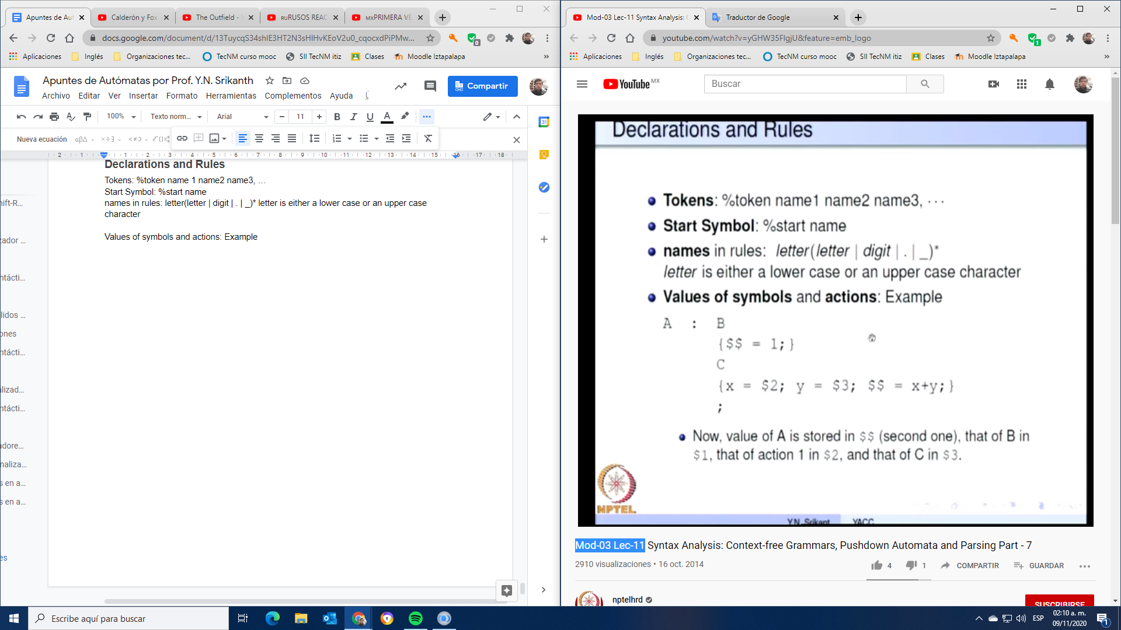

* La acción intermedia en el ejemplo anterior se traduce en una -producción de la siguiente manera:

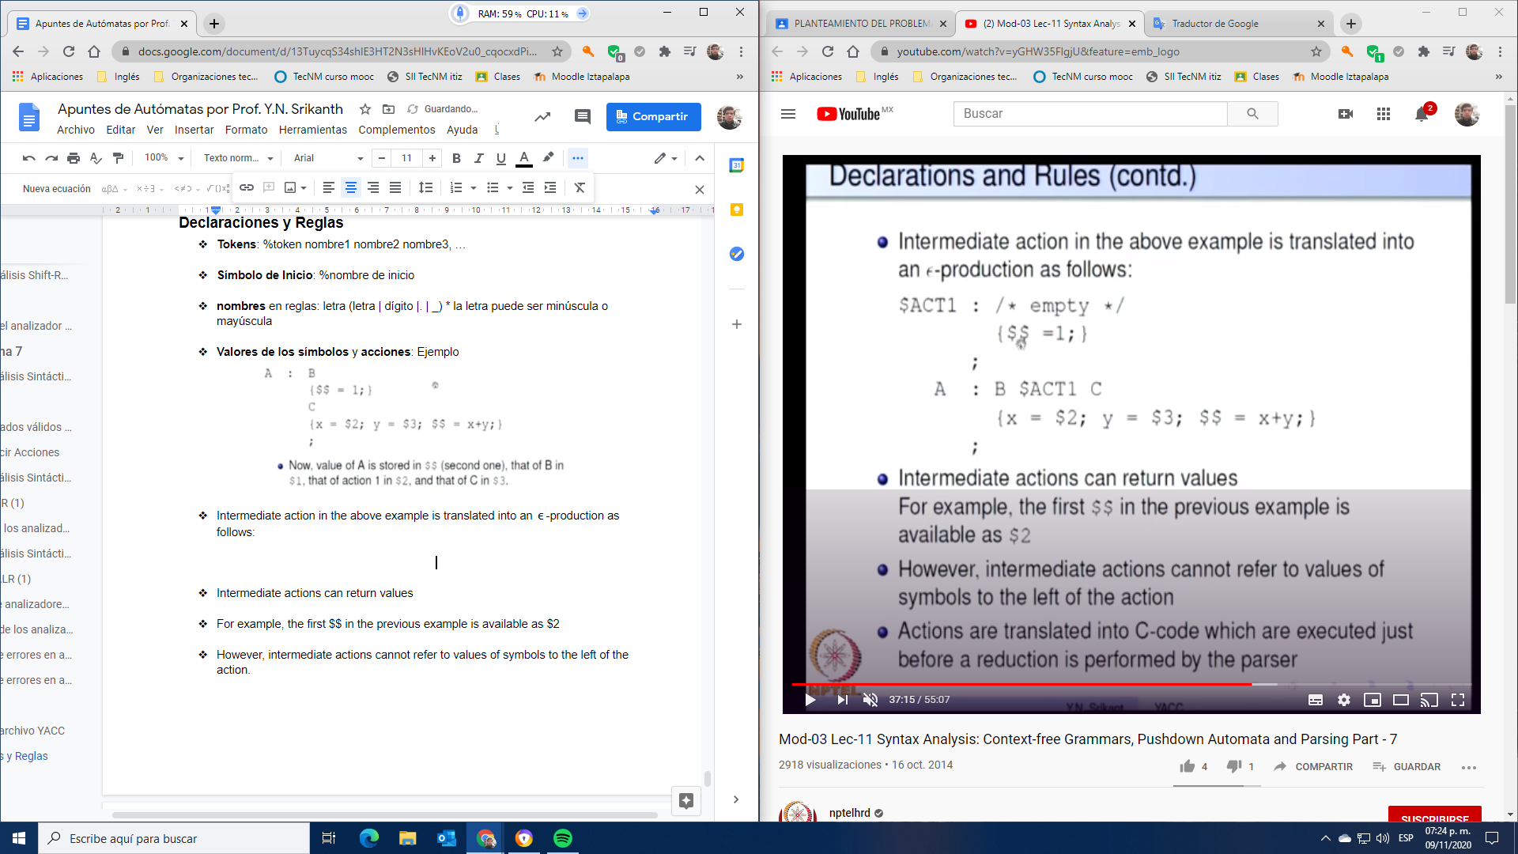

* Las acciones intermedias pueden devolver valores
* Por ejemplo, el primer $$ del ejemplo anterior está disponible como $2
* Sin embargo, las acciones intermedias no pueden referirse a los valores de los símbolos a la izquierda de la acción.
* Las acciones se traducen en código C que se ejecutan justo antes de que el analizador realice una reducción.

## **Análisis Léxico**

LA devuelve los números enteros como números simbólicos.

Los números de tokens son asignados automáticamente por YACC, comenzando desde 257, para todos los tokens declarados usando la declaración de **%token**.

Los tokens pueden devolver no solo números de token sino también otra información (por ejemplo, valor de un número, cadena de caracteres de un nombre, puntero a la tabla de símbolos, etc.).

Los valores adicionales se devuelven en la variable, **yylval**, conocida por los analizadores generados por YACC.

## **Symbol Values**

* Los tokens y los no terminales son símbolos de pila.
* Los símbolos de pila se pueden asociar con valores cuyos **tipos** se declaran en una declaración %union en el archivo de especificación YACC.
* YACC convierte esto en un tipo de unión llamado YYSTYPE.
* Con declaraciones de% token y% type, informamos a YACC sobre los tipos de valores que toman los tokens y los no terminales.
* Automáticamente, las referencias a $1, $2, yylval, etc., se refieren al miembro apropiado del sindicato (vea el ejemplo a continuación).

## **Recuperación de errores en YACC**

* Para evitar una cascada de mensajes de error, el analizador permanece en estado de error (después de ingresarlo) hasta que tres tokens se hayan transferido con éxito a la pila.
* En caso de que ocurra un error antes de esto, no se dan más mensajes y el símbolo de entrada (que causa el error) se elimina silenciosamente.
* El usuario puede identificar no terminales **mayores** como los de **programa**, **declaración**, o **bloque**, y agregue producciones de error para estos a la gramática.

Ejemplos:

*declaración $→$* **error** {acción 1}

*declaración $→$* **error ‘;’** {acción 2}

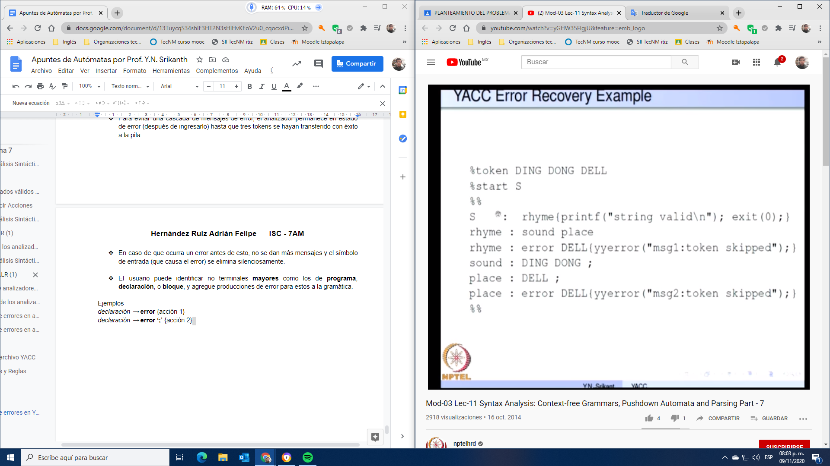

## **Gramáticas de Atributos**

* Dejemos que G = (N.T.P.S) sea un CFG y dejemos $V=N∪T$.
* Cada símbolo X de V tiene asociado un conjunto de atributos (denotados por X.a. X.b, etc.).
* Dos tipos de atributos: heredados (denotados por Al(X)) y sintetizados (denotados por AS(X)).
* Cada atributo toma valores de un dominio especificado (finito o infinito), que es su tipo.
* Los dominios típicos de los atributos son, enteros, reales, caracteres, cadenas, booleanos, estructuras, etc.
* Se pueden construir nuevos dominios a partir de dominios dados mediante operaciones matemáticas como producto cruzado, mapa, etc.
* formación: un mapa, $N→D$, dónde, $N$ y $D$ son los dominios de los números naturales y los objetos dados, respectivamente.
* estructura: un producto cruzado, $A_{1}×A_{2}×...×A_{n}$, dónde $n$ es el número de campos en la estructura, y $A_{i}$ es el dominio del campo $i^{th}$.

## **Reglas de Cálculo de Atributos**

* Una producción $p ϵ P$ tiene un conjunto de reglas de cálculo de atributos (funciones).
* Se prevén normas para el cálculo de:
* Atributos sintetizados del LHS no terminal de p.
* Atributos heredados de los no terminales RHS de p.
* Estas reglas pueden usar atributos de los símbolos de la producción de p solamente.
* Las reglas son estrictamente locales para la producción p (sin efectos secundarios).

## **Estrategia de Evaluación de Atributos**

* Construye el árbol de análisis.
* Construye el gráfico de dependencia.
* Realizar una clasificación topológica en el gráfico de dependencia y obtener un orden de evaluación.
* Evaluar los atributos según este orden utilizando las reglas de evaluación de atributos correspondientes adjuntas a las producciones respectivas.
* Múltiples atributos en un nodo del árbol de análisis pueden hacer que ese nodo sea visitado varias veces.
* Cada visita resulta en la evaluación de por lo menos un atributo.